Notre public, c'est vous

Elèves de la 6ème à la Terminale,
Etudiants,
Jeunes non scolarisés,
Adultes, Parents
à tout moment dans la démarche d’orientation

http://www.onisep.fr

http://cio.ac-noumea.nc

http://carte.parcoursup.fr/

http://terminales2018-2019.fr

http://etudiant.gouv.fr

Notes personnelles : ………………………………...………
……………………………………………………………..
……………………………………………………………..
……………………………………………………………..
……………………………………………………………..
……………………………………………………………..
……………………………………………………………..
……………………………………………………………..
……………………………………………………………..
……………………………………………………………..
……………………………………………………………..
……………………………………………………………..
Psychologues de
l’Education nationale.
en Nouvelle-Calédonie


Sans rendez-vous au CIO de Nouméa
10 rue Georges BAUDOUX
26.61.66
cio@ac-noumea.nc
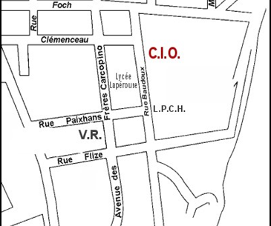
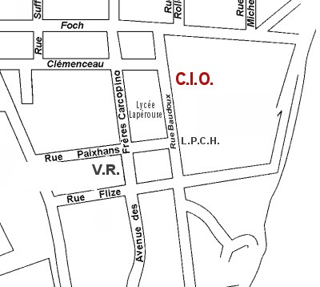

Sur rendez-vous

- Dans les établissements scolaires publics
- Dans les quatre antennes implantées en
brousse et dans les îles :

Antenne CIO de La Foa, au Collège de La Foa
44.33.04 - : cio.lafoa@ac-noumea.nc

Antenne CIO de Koné, au Collège de Koné
47.37.99 - cio.kone@ac- noumea.nc

Antenne CIO de Poindimié, au Lycée de Poindimié
42.32.01 - cio.poindimie@ac- noumea.nc

Antenne CIO des Iles Loyautés, au Lycée des îles de Lifou
45.52.78 - cio.iles@ac-noumea.nc
© CIO NC 2019

NOUVELLE - CALEDONIE
Centre
d’Information
et d’Orientation
Du lundi au jeudi : 8h-11h30 et 12h30-16h
Le vendredi : 12h30-16h

Pendant les vacances scolaires
Du lundi au vendredi :
8h-11h et 12h-15h
UN SERVICE PUBLIC, GRATUIT ET PERSONNALISE

Une équipe à votre écoute

  - Une directrice, des Psychologues de l’Education nationale présents au CIO et dans les établissements publics (collèges et lycées)

  - Une documentaliste
  - Une assistante administrative
Nos missions au

  - Favoriser la réussite scolaire.

  - Accompagner les élèves en difficulté.

  - Prévenir le décrochage scolaire.

  - Aider à l’élaboration du projet d’orientation dans le cadre du parcours d’orientation.

http://cio.ac-noumea.nc

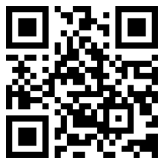
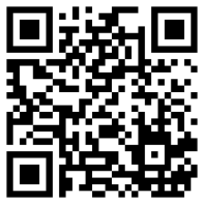
Le calendrier de l'orientation
PARCOURSUP NC
PARCOURSUP
METROPOLE

Pour une poursuite d’étude en Nouvelle-Calédonie
Retrait des dossiers de demandes de bourses :

 Juillet à Octobre : État
(Bourse et/ou demande de logement universitaire) constitution du Dossier Social Étudiant - DSE sur ↓
www.messervices.etudiant.gouv.fr

 Juillet à Août : Province Sud
https://www.province-sud.nc/

 Mi-Juin à Octobre : Province Nord
https://www.province-nord.nc/

 Juillet à Septembre : Province Îles
https://www.province-iles.nc/

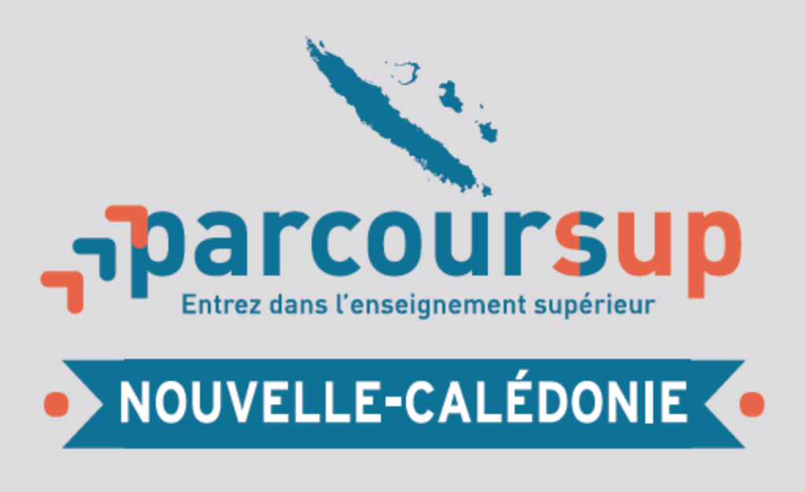

Création du dossier PARCOURSUP NC :

→ https://www.parcoursup-nouvelle-caledonie.fr/

 26 août : début des vœux

 1er octobre : fin de saisie des vœux

- 11 octobre : fin de confirmation des vœux

- 2 décembre : début des propositions
/!\ Attention aux délais de réponses

- 16 décembre : début de la phase complémentaire
- fin février : fin de la procédure

Pour une poursuite d’étude en Métropole

(Rentrée en septembre)
https://www.parcoursup.fr
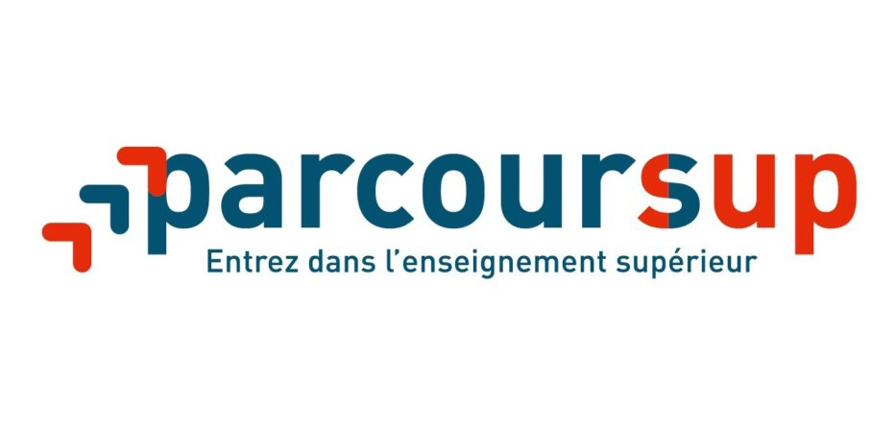
En classe de Terminale,

- Décembre 2019 à Janvier 2020 : découverte des formations
- Janvier à mars : formulation des vœux
- Mars à Avril : confirmation des vœux
- Mi-mai à mi-juillet : phase d’admission
- Juin : phase complémentaire

Après avoir obtenu le bac,

- Du 20 décembre 2018 au 22 janvier 2019 : découverte des formations
- 22 janvier au 14 mars: formulation des vœux
- 15 mars au 3 avril : confirmation des vœux
- Du 15 mai au 19 juillet : phase d’admission
- 25 juin : phase complémentaire

